Старое здание Розгребельской средней школы
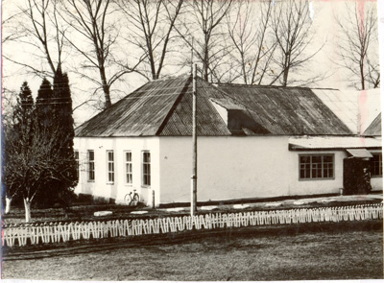Новое здание Розгребельской
школы построено в 2004 году
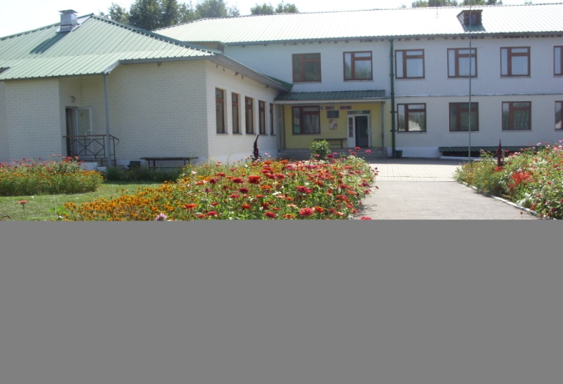
С 2006 года активно проводился капитальный ремонт образовательных учреждений:

В 2011 году построена газовая котельная для МКОУ «Мало-Каменская СОШ» общей стоимостью 2 625 450 рублей, в том числе 131290 рублей из муниципального бюджета, 2494160 рублей из регионального бюджета. На территории с.Большое Солдатское построена многофункциональная площадка пор программе «Газпром – детям».
В январе 2012 года введено в эксплуатацию новое типовое здание МКДОУ «Большесолдатский детский сад общеразвивающего вида с приоритетным осуществлением деятельности по познавательно-речевому развитию детей» на 140 мест в с.Большое Солдатское, что позволило ликвидировать очередность в дошкольном учреждении и обеспечить местами в детском саду всех желающих районного центра и близлежащих населенных пунктов.

Закладка фундамента нового здания Большесолдатского
детского сада
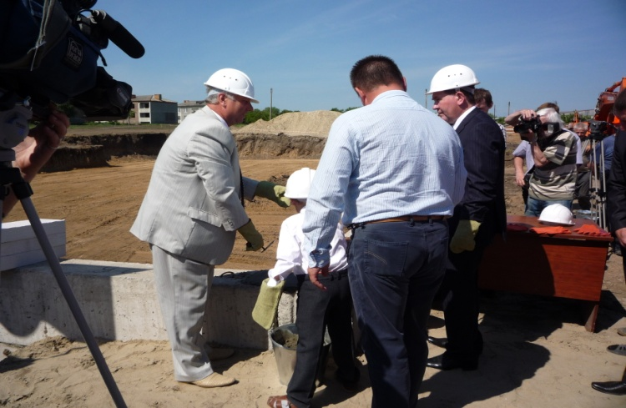

Новое здание детского сада в с.Большое Солдатское
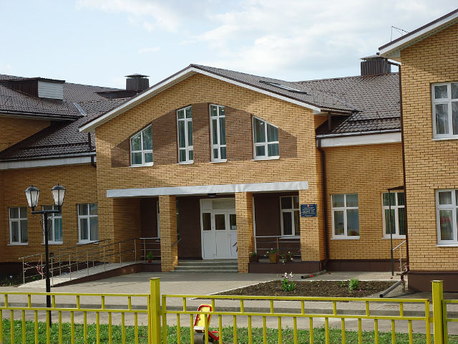

В 2012 году осуществлен капитальный ремонт МКОУ «Любимовская средняя общеобразовательная школа» общей стоимостью 3000 тыс. рублей, в том числе из средств муниципального бюджета – 1050 тыс. рублей, из средств регионального бюджета – 1950 тыс. рублей; в ходе которого произведена замена кровли, замена оконных и дверных блоков, оборудованы санузлы. Создан медицинский блок. За счет средств муниципального бюджета, спонсорские средства построена блочная котельная для МКДОУ «Любимовский детский сад».
В 2012 году капитально отремонтирован пищеблок МКОУ «Ржавская ООШ» за счет спонсорских средств. За счет средств муниципального района закуплена новая мебель для обеденного зала на сумму 17,2 тыс.руб
В 2013 году проведен капитальный ремонт МКОУ «Нижнегридинская СОШ» общей стоимостью 3000 тыс. рублей, в том числе из средств муниципального бюджета – 1050 тыс. рублей, из средств регионального бюджета – 1950 тыс. рублей, произведена замена кровли, замена оконных и дверных блоков, оборудованы санузлы, частично отремонтирована система водоснабжения и канализации.
Старое здание Сторожевской ООШ
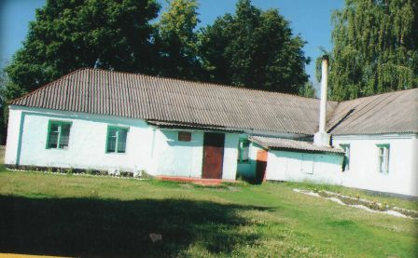
Также в 2013 году окончен капитальный ремонт и введено в эксплуатацию здание, переданное для МКОУ «Сторожевская основная общеобразовательная школа». На эти цели реализовано 3500 тыс.рублей, в том числе из средств муниципального района 1225 тыс.рублей, из средств регионального бюджета – 2275 тыс.рублей.

